**VISOKA TEHNIČKA ŠKOLA**

**STRUKOVNIH STUDIJA**

**S** **U B O T I C A**

**PROJEKAT**

**iz predmeta Web programiranje**

|  |  |
| --- | --- |
| **KANDIDAT(I)** | **MENTOR**  **prof. dr Zlatko Čović** |
| **SUBOTICA, 2025.** | |

Sadržaj

1. Opis zadatka 3

2. Realizacija zadatka 4

3. Struktura baze podataka (MySQL Workbench) 5

4. Opis funkcionalnosti 6

5. Korišćena literatura 7

# Opis zadatka

Opisati ukratko šta je bio projektni zadatak**. Navesti web adresu projekta.**

# Realizacija zadatka

U ovom delu treba prikazati i delove programskog koda. Programski kod napisati uz pomoć fonta **Courier, veličina slova 10**.

<?php

$i = 1;

do

{

echo "$i, ";

$i++;

}

while ($i < 10);

echo "$i";

?>

# Struktura baze podataka (MySQL Workbench)

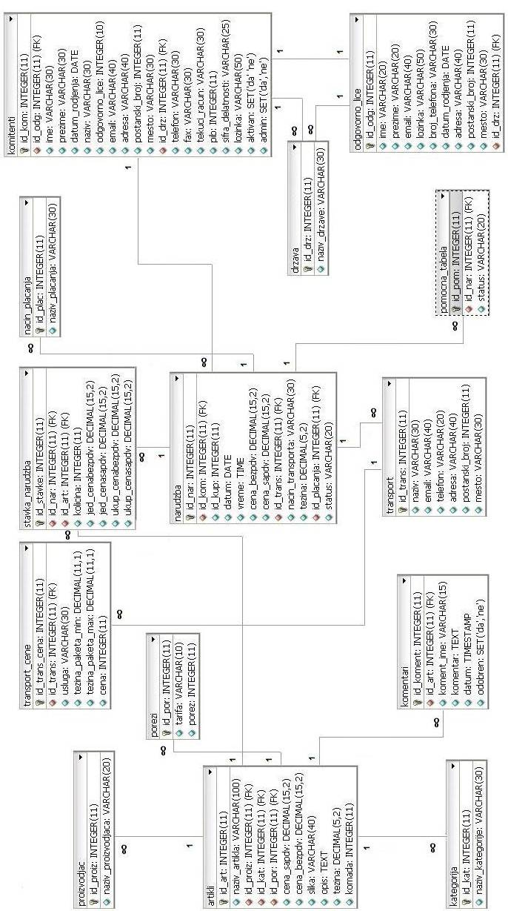

# Opis funkcionalnosti

U ovom delu obavezno opisati način funkcionalnosti projekta. Koristiti slike (*screenshots*).

# Korišćena literatura

Literatura je poređana po abecednom redu imena autora. Navesti i web izvore. Primer:

1. Danny Goodman: „JavaScript Biblija”, Mikro knjiga, Beograd, 2000.
2. David Flanagan: „JavaScript:sveobuhvatni vodič” Mikro knjiga, Beograd, 2011.

W1. <http://www.w3schools.com/>

W2. <http://www.jquery.com>